Unfallsachverständiger © dieter@plappert-freiburg.de
- Sie sind Unfallsachverständiger, der für das Gericht ein Gutachten erstellen soll.
- Arbeiten Sie zunächst 5 Minuten alleine, dann mit Ihrem Tischnachbarn zusammen.
- Lesen Sie den Text zunächst durch und unterstreichen Sie die für Sie als Sachverständiger wichtigsten Angaben.
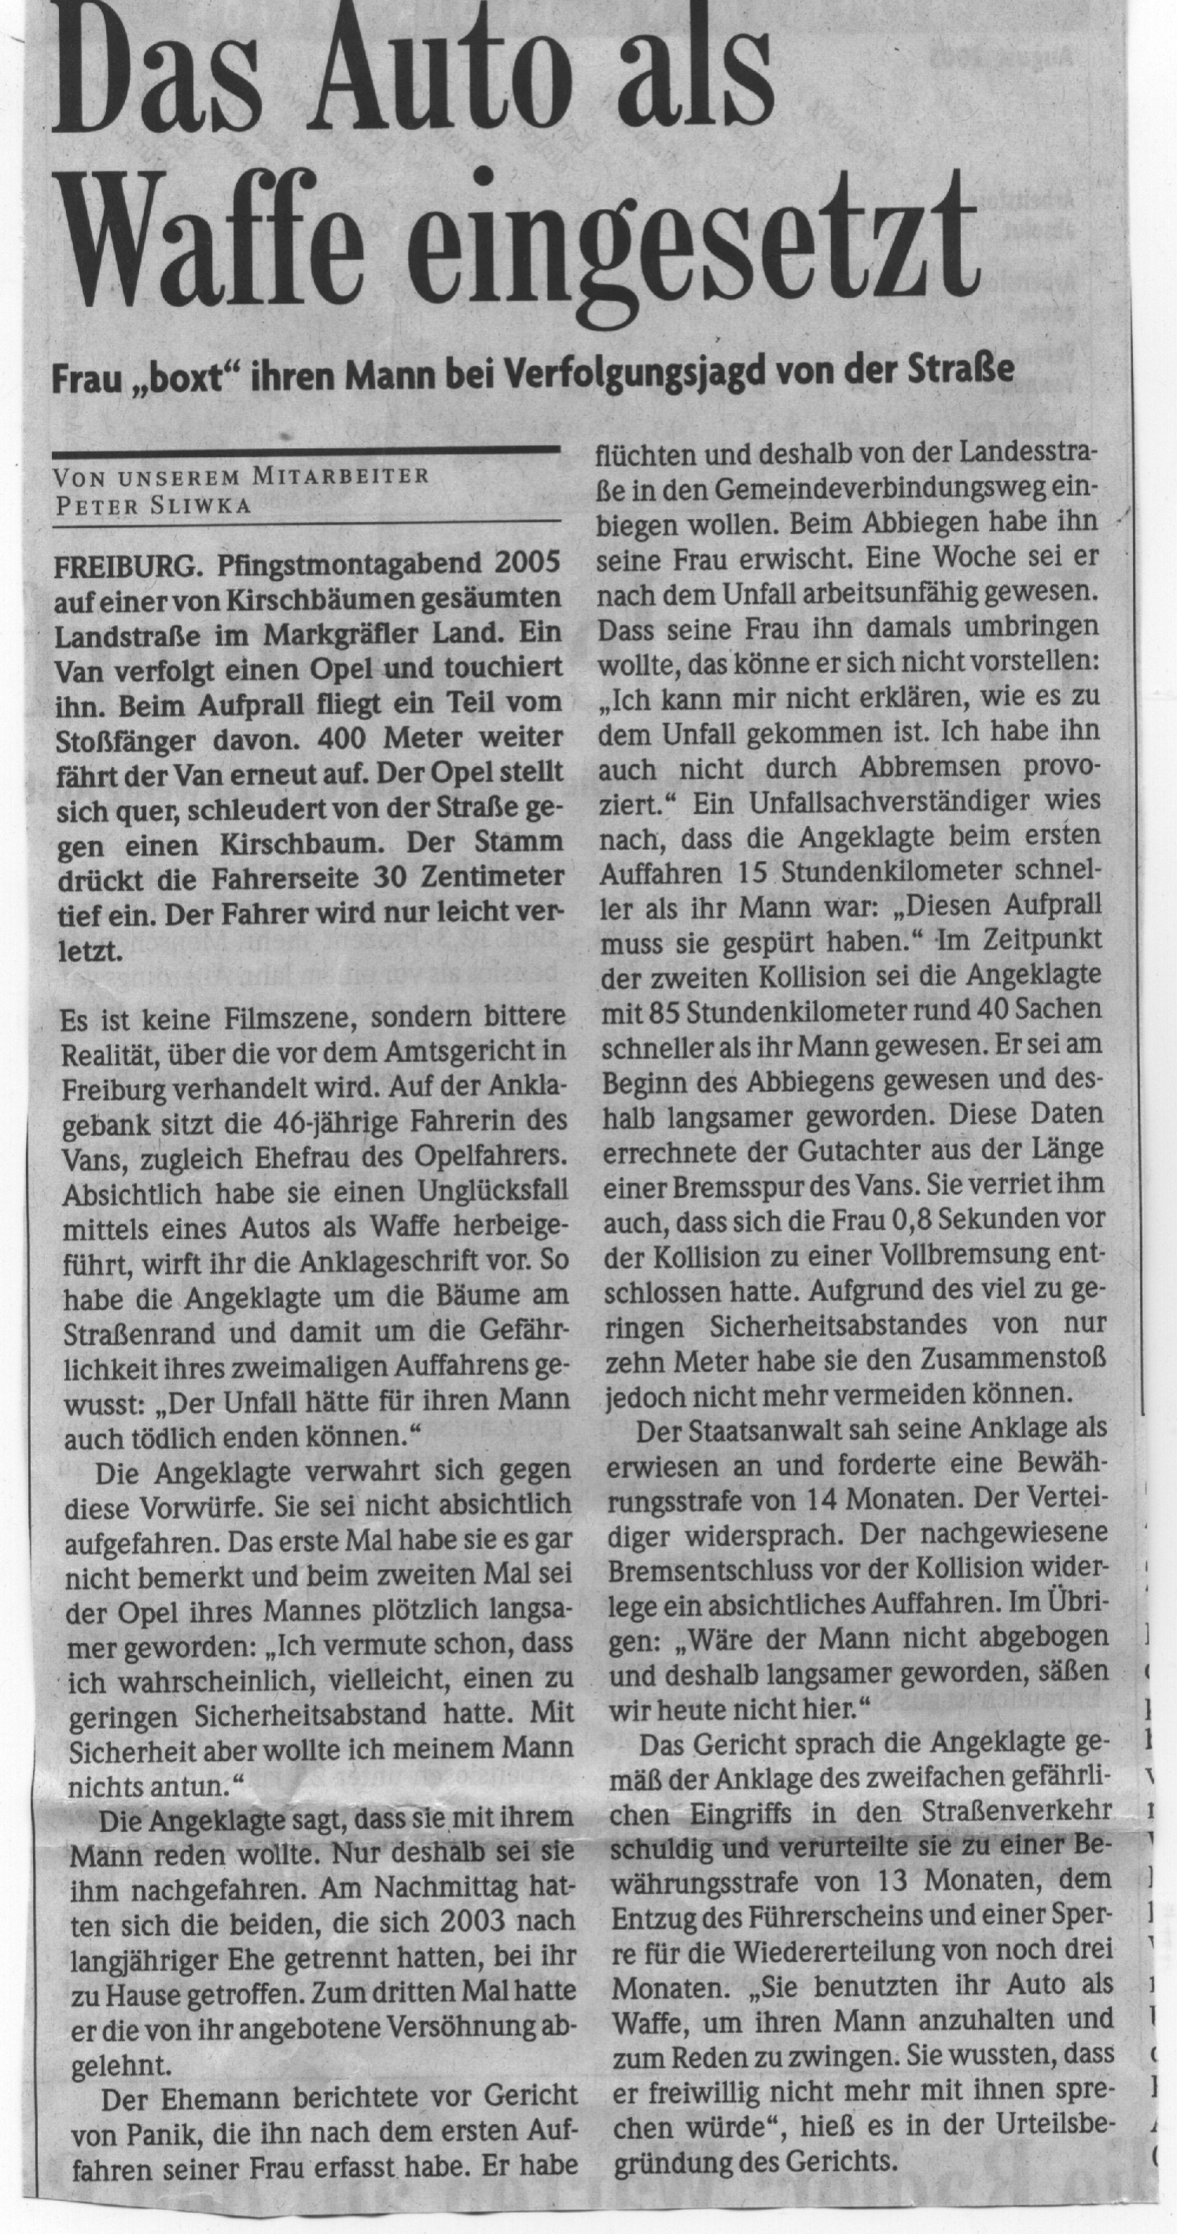
BZ 1. September 2005
- Stellen Sie den Ablauf des Unfalls durch eine Skizze grafisch dar.
- Welche physikalischen Gesetzmäßigkeiten muss der Sachverständige kennen, um die entsprechenden Schlüsse ziehen zu können?
- Wie können wir diese Gesetzmäßigkeiten im Unterricht herausbekommen?

Beantworten Sie die Fragen auf der Rückseite des Blattes
Bearbeitungszeit etwa 20 Minuten.

